Übungen zur Physikalischen Chemie für Mikrosystemtechnik WS2008/9

Übungsblatt 7

Wenn nicht anders angegeben, sollen alle Gase als ideal angenommen werden. Auf zwei signifikante Stellen setzen wir 1.0 atm gleich 0.1 Mpa (1.0 bar). Angegebene thermochemische Daten beziehen sich auf 298 K, soweit nicht anders vermerkt.

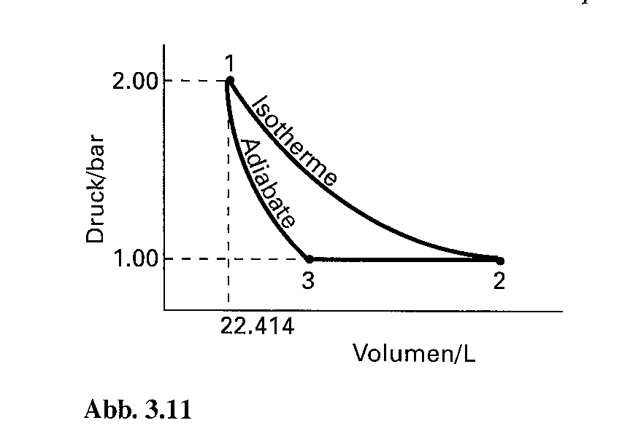
- 1 mol eines einatomigen idealen Gases (C_{P,m} = 5/2 R) durchlaufe den in der Abb.1 gezeigten Kreisprozess. a) Berechnen Sie die Volumina an den Punkten 2 und 3 sowie die Temperaturen an den Punkten 1, 2 und 3. b) Berechnen Sie für jeden Teilschritt ΔU, q, w, ΔH, und ΔS. Die Teilprozesse 1→2 und 3→1 sollen reversibel verlaufen. Stellen Sie Ihre Ergebnisse in einer Tabelle zusammen.
Abb.1

- 3.0 mol eines idealen Gases mit C_{P,m} = 5/2 R werden von 25°C auf 125°C erhitzt und gleichzeitig von 1.0 atm auf 5.0 atm komprimiert. Berechnen Sie ΔS_{s} (für das System); wie erklären Sie das Vorzeichen Ihres Ergebnisses?

- Bei der Messung der Nullpunktsentropien findet man einen Wert von S 13.7 J K⁻¹ mol⁻¹0 für Fluorbenzol (C₆H₅-F), während man für 1-Deuterobenzol (C₆H₅-D) den Wert S ≈ 0 erhält. Schlagen Sie eine Erklärung für dieses unterschiedliche Verhalten vor. Hinweis: H, D und F haben identische Atomradien.

- Berechnen Sie die Differenz der molaren Entropien von flüssigem Wasser und Eis bei 1 atm und -5°C. Gegeben sei die molare Schmelzenthalpie von Wasser bei 0°C und 1 atm, ΔH_{sm,m} = 6.01 kJ mol⁻¹ und die Differenz der molaren Wärmekapazität am Schmelzpunkt, ΔC_{P,m} = 37.3 J K⁻¹ mol⁻¹. Berechnen Sie dann die Entropieänderung des Gesamtsystems und diskutieren Sie, welcher Übergang bei -5°C freiwillig abläuft.

